Практична робота №6

Виконав роботу студент: Пантус Тимур Вадимович  
  
Завдання:  
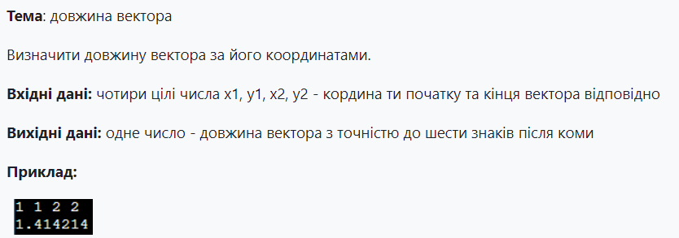  
Виконання:

#include <stdio.h>

#include <math.h>

int main() {

int x1, y1, x2, y2;

printf("Введіть координати початку та кінця вектора (x1, y1, x2, y2): ");

scanf("%d %d %d %d", &x1, &y1, &x2, &y2);

double length = sqrt((x2 - x1) * (x2 - x1) + (y2 - y1) * (y2 - y1));

printf("Довжина вектора: %.6f\n", length);

return 0;

}

Пояснення:

1. **Введення координат:**

Програма запитує користувача ввести координати початку та кінця вектора *x1,y1,x2,y2x1, y1, x2, y2*x1,y1,x2,y2.

**2. Обчислення довжини вектора:**

Використовується формула для обчислення довжини вектора: *(x2−x1)2+(y2−y1)2\sqrt{(x2 - x1)^2 + (y2 - y1)^2}*(x2−x1)2+(y2−y1)2 .

**3. Виведення результату:**

Результат виводиться з точністю до шести знаків після коми.